05/10/2023

Đi

+ Nhà: 141/17/43 Đường số 11 phường Bình Hưng Hòa. Quận Bình Tân

+ Đ. Lê Thị Riêng, Thới An, Quận 12, Thành phố Hồ Chí Minh (THCS Trung Trực)

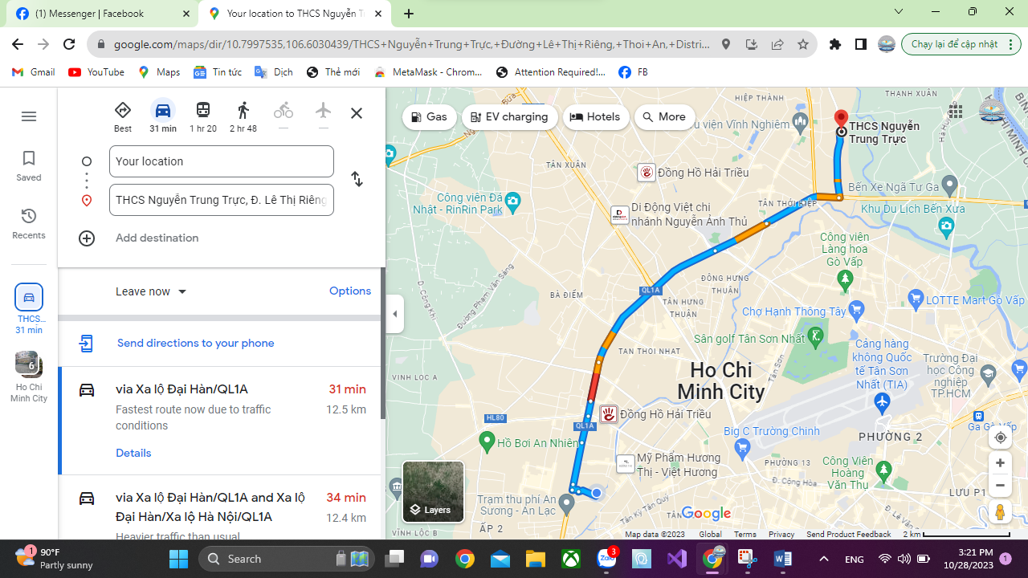

12.5 Km

Về

+ Đ. Lê Thị Riêng, Thới An, Quận 12, Thành phố Hồ Chí Minh (THCS Trung Trực)

+ Nhà: 141/17/43 Đường số 11 phường Bình Hưng Hòa. Quận Bình Tân

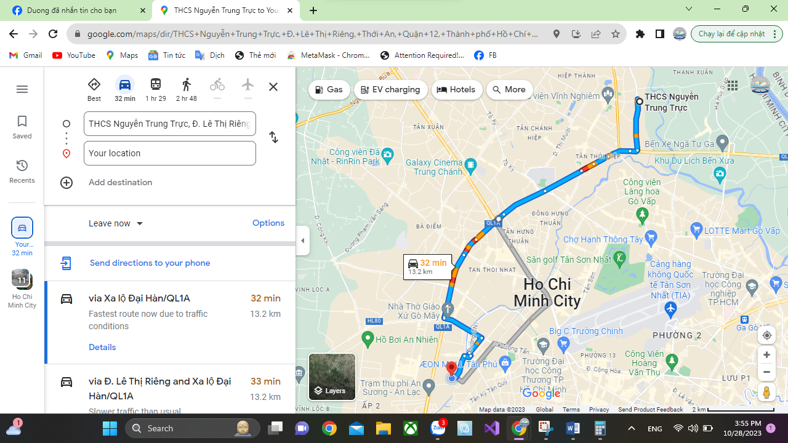

13.2 Km

12.5 + 13.2 = 25.7 Km

06/10/2023

Đi

+ 141/17/43 Đường số 11 phường Bình Hưng Hòa. Quận Bình Tân

+ 12 Đ. Số 10, Tân Kiểng, Quận 7, HCM ( Trường Tiểu Học Lương Thế Vinh )

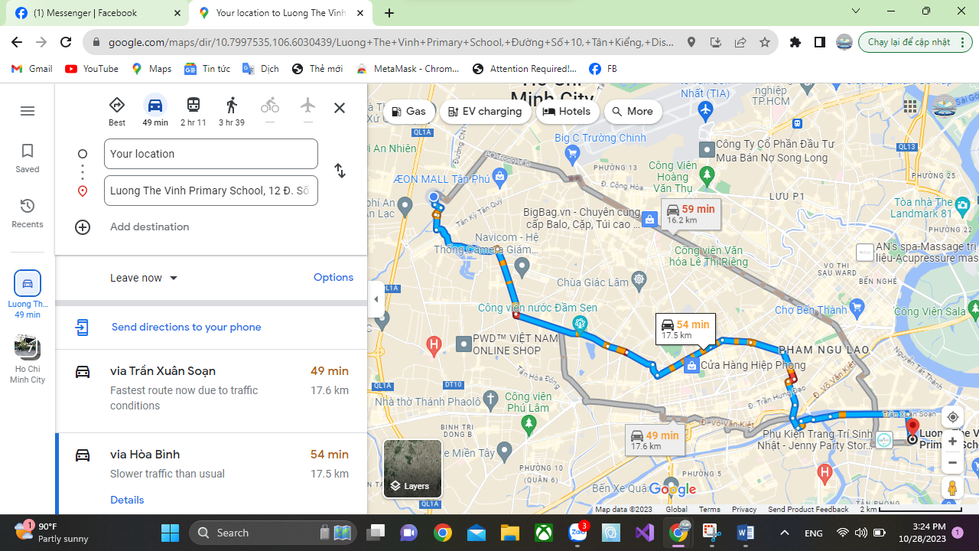

17.5 Km

Về

+ 12 Đ. Số 10, Tân Kiểng, Quận 7, HCM ( Trường Tiểu Học Lương Thế Vinh )

+ 141/17/43 Đường số 11 phường Bình Hưng Hòa. Quận Bình Tân

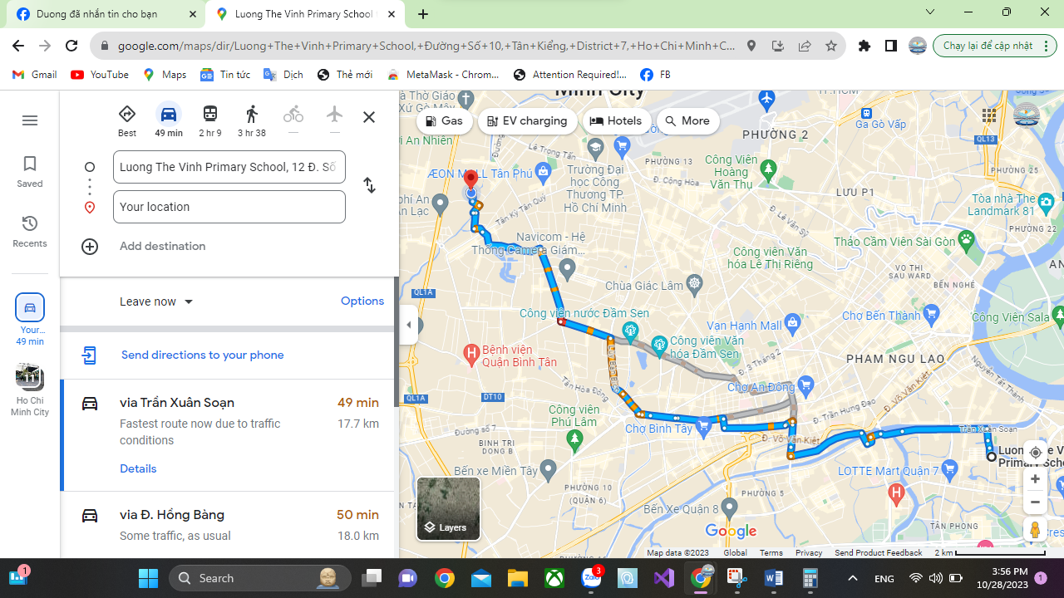

17.7 Km

17.5 + 17.7 = 35.2 Km

07/10/2023

Đi

+ 141/17/43 Đường số 11 phường Bình Hưng Hòa. Quận Bình Tân

+ 62 Đường Lâm Văn Bền, Tân Thuận Quận 7 ( THCS Nguyễn Hữu Thọ )

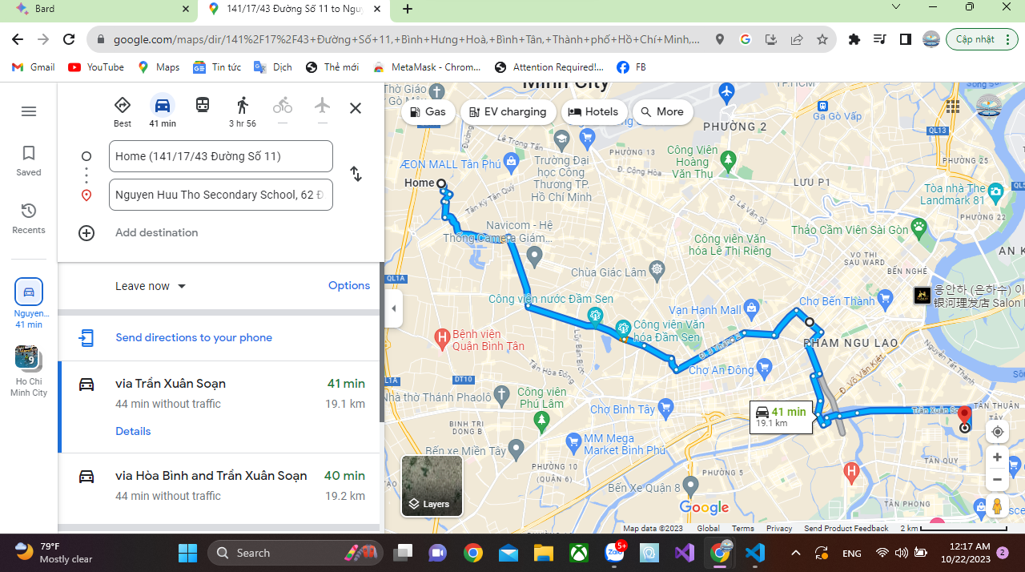

19.1 Km

Về

+ 62 Đường Lâm Văn Bền, Tân Thuận Quận 7 ( THCS Nguyễn Hữu Thọ )

+ 141/17/43 Đường số 11 phường Bình Hưng Hòa. Quận Bình Tân

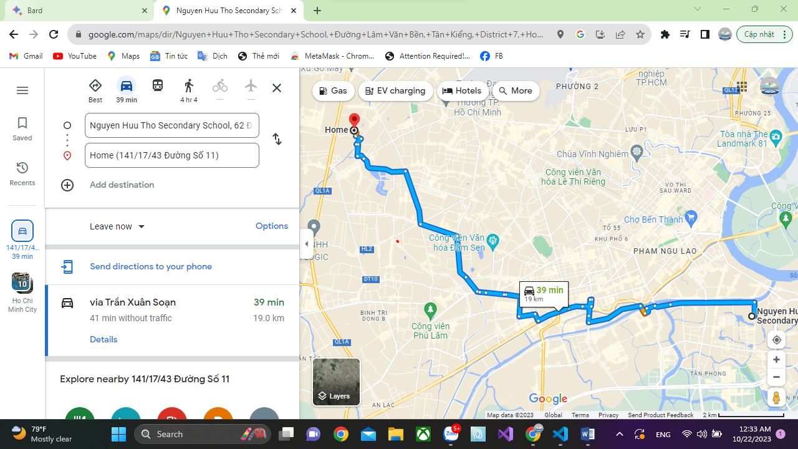

19 Km

19.1 + 19 = 38.1Km

12/10/2023

Đi

+ 141/17/43 Đường số 11 phường Bình Hưng Hòa. Quận Bình Tân

+ Số 89, đường số 9, khu định cư Phong Phú, ấp 3, xã Phng Phú, huyện Bình Chánh ( Tiểu học Phong Phú 2 )

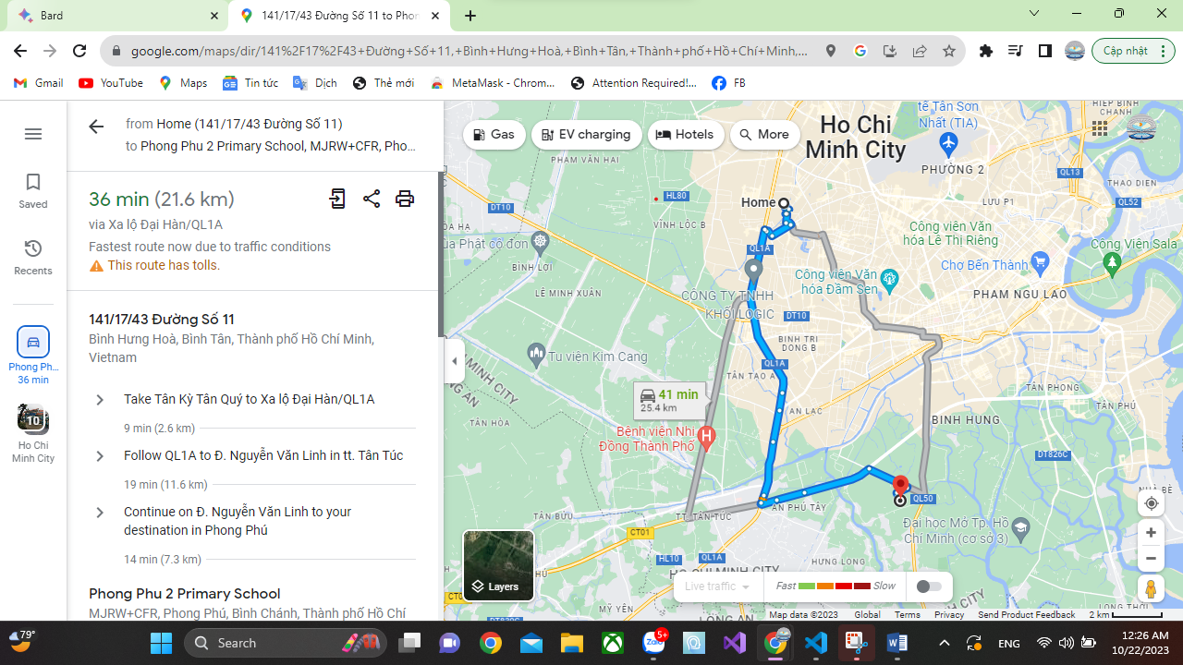

21.6 Km

Về

+ Số 89, đường số 9, khu định cư Phong Phú, ấp 3, xã Phng Phú, huyện Bình Chánh ( Tiểu học Phong Phú 2 )

+ 141/17/43 Đường số 11 phường Bình Hưng Hòa. Quận Bình Tân

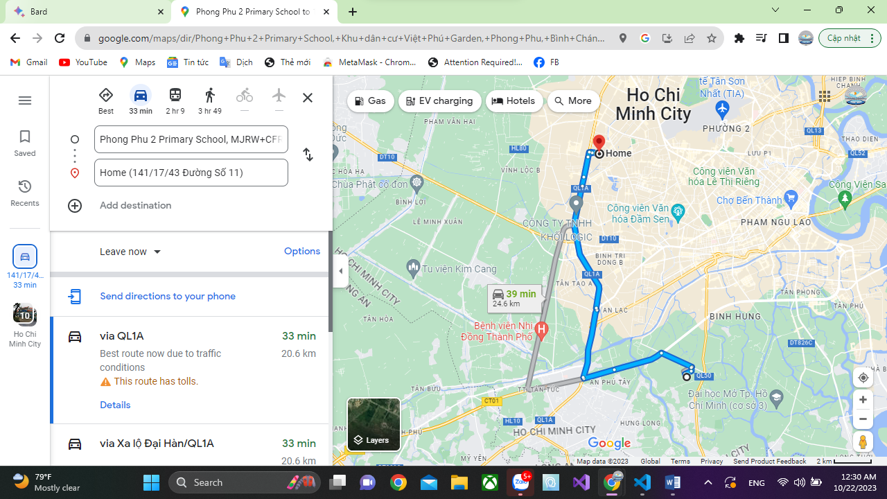

20.4 Km

21.6 + 20.4 = 42Km

13/10/2023

Đi

+ 141/17/43 Đường số 11 phường Bình Hưng Hòa. Quận Bình Tân

+ 223/4 Nguyễn Đình Chiểu, Phường 5, Quận 3 ( THCS Kiến Thiết )

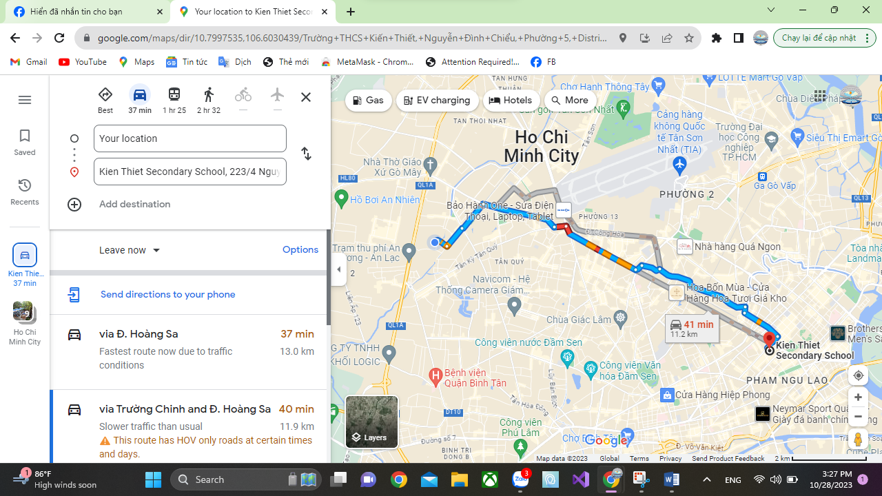

11.9 Km

Về

+ 223/4 Nguyễn Đình Chiểu, Phường 5, Quận 3 ( THCS Kiến Thiết )

+ 141/17/43 Đường số 11 phường Bình Hưng Hòa. Quận Bình Tân

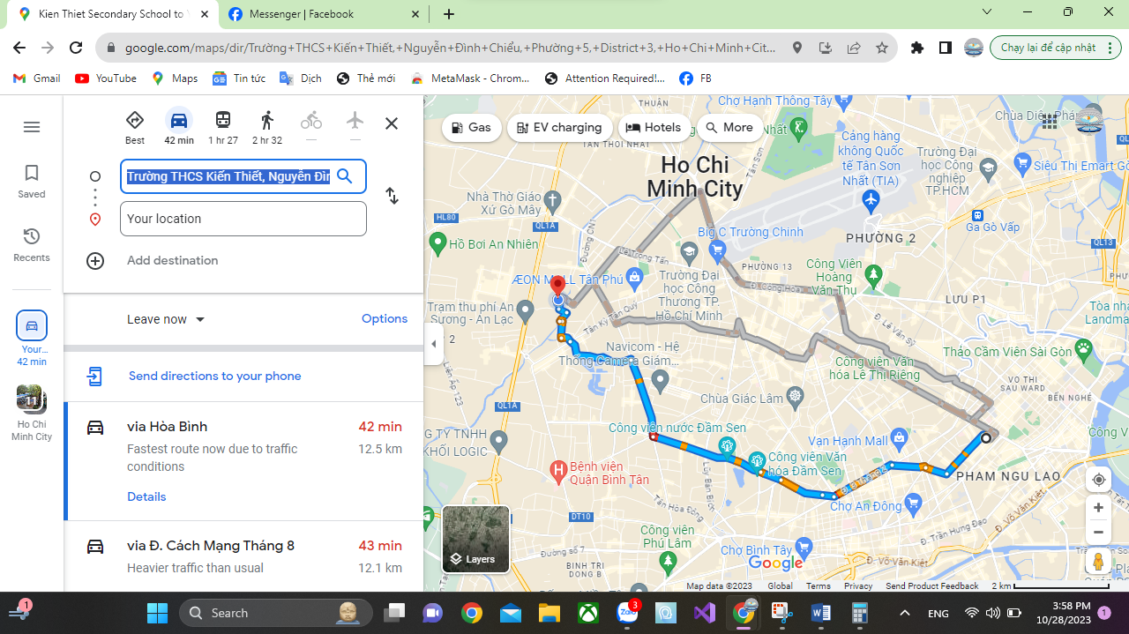

12.1 Km

11.9 + 12.1 = 24Km

14/10/2023

Đi

+ 141/17/43 Đường số 11 phường Bình Hưng Hòa. Quận Bình Tân

+16 Đ. Số 3, Phường 4, Quận 3, Thành phố Hồ Chí Minh ( THCS Bàn Cờ )

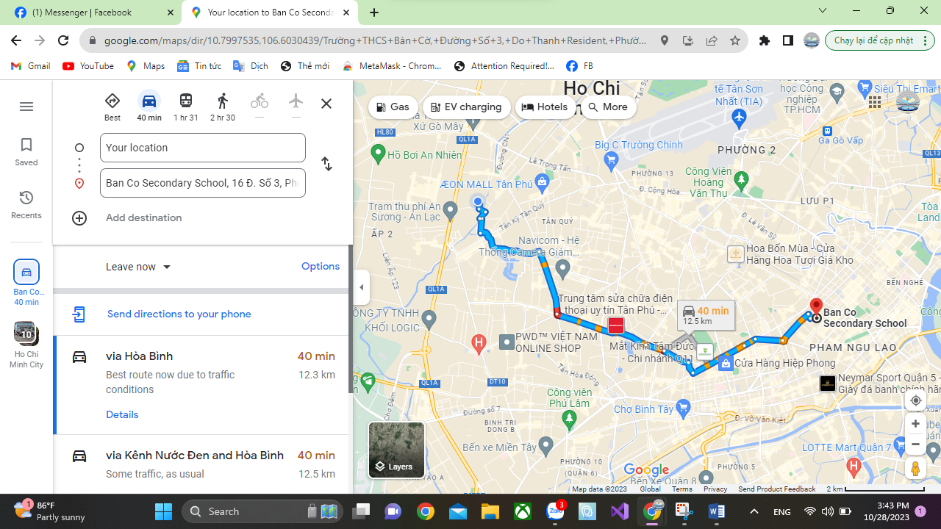

12.3 Km

Về

+16 Đ. Số 3, Phường 4, Quận 3, Thành phố Hồ Chí Minh ( THCS Bàn Cờ )

+ 141/17/43 Đường số 11 phường Bình Hưng Hòa. Quận Bình Tân

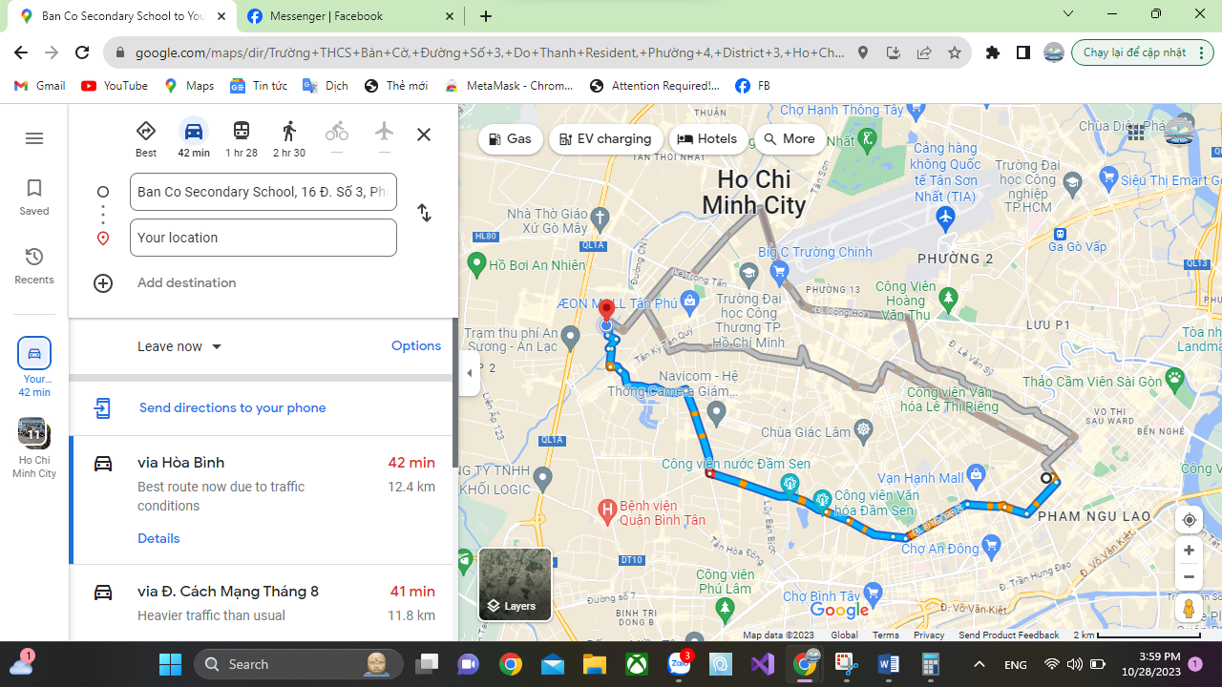

11.8 Km

12.3 + 11.8 = 24.1 Km

Tổng số Km : 25.7 35.2 38.1 42 24 24.1 = 189 Km